认证审核报告审批页
项目编号 | 0264-2022-SA
受审核方名称 | 山西互感器电测设备有限公司
注册地址 | 太原市杏花岭区胜利街422号
经营地址 | 太原市杏花岭区胜利街422号
审核类型 | S：补充
认证范围 | S:互感器及电测设备的售后服务（安装、调试、技术指导、维修、维护）（五星级）
服务认证等级（适用时） | □十星级□九星级 □八星级 □七星级 □六星级  □五星级 □四星级 □三星级 □达标级
评审人员签字 | 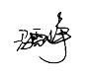
认证决定结论 | ■案卷符合要求，可以认证注册/保持  □案卷不符合要求，不可以认证注册/保持
认证决定人员签字 | 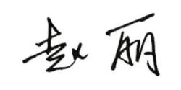 | 日期 | 2022-7-27
机构总经理审批意见 | ■认证流程符合要求，可以认证注册/保持  □认证流程不符合要求，不可以认证注册/保持
总经理签字 | 

